Хореографическая викторина.
Дорогой друг! Предлагаю вспомнить наши занятия по хореографии. Твоя задача - выбрать правильный вариант ответа. Картинки будут тебе помогать. А еще попробуй повторить все упражнения, так быстрее вспомнишь их названия.
- Какая позиция ног нарисована на картинке?
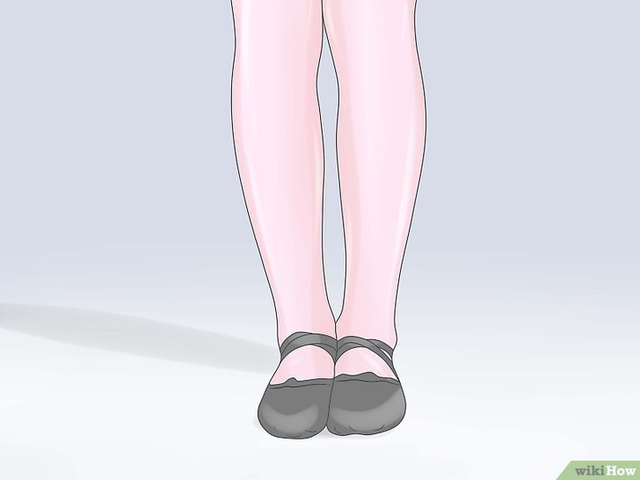
А. 1 позиция
Б. 7 позиция
В. 6 позиция

- Как называется это упражнение?
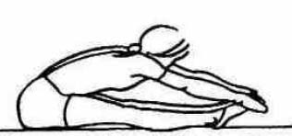

А. шпагат
Б. складочка
В. мостик

3. Как называется балетная юбка?
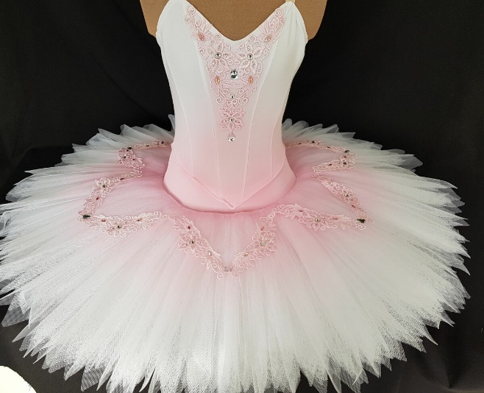
А. карандаш
Б. пачка
В. зонтик

- Вспомни, как называется это упражнение?
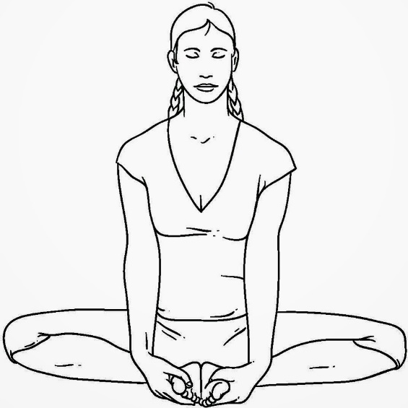

А. березка
Б бабочка
В. лягушка

5. Как называется такое упражнение? Смотри не запутайся!

- 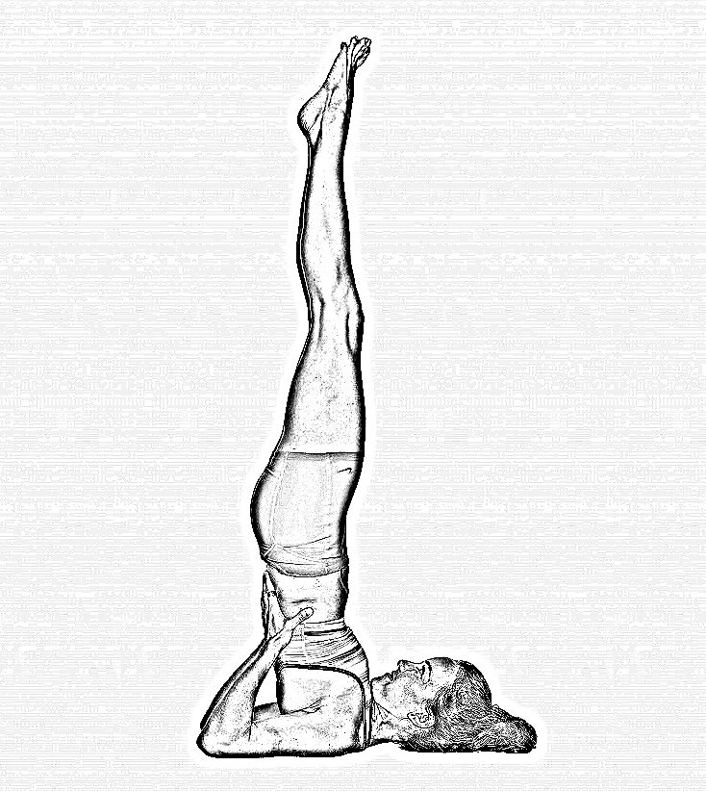

А. осина
Б. березка
В. тополь

6. На какой точке мы сидим во время этого упражнения?

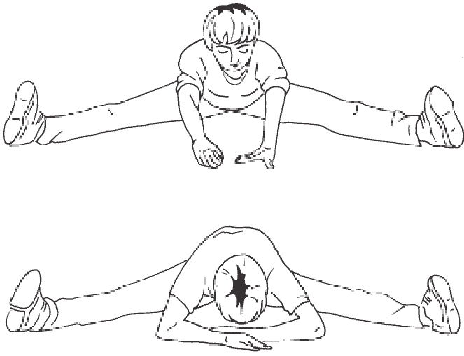
А. 5 точка
Б. 10 точка
В. 1 точка

